...ortlos... Lieder gegen die Ohnmacht
Ortlosigkeit und Ohnmacht waren die Beweggründe für das Konzert des Vokalensembles des Chores Cantomania. Nicht im Konzertsaal, sondern Im Bahnhofsbereich des Innsbrucker Westbahnhofs, des Haller- und des Innsbrucker Messebahnhofs sang das Ensemble am 8. Mai Lieder in verschiedenen Sprachen: Deutsch, Hebräisch, Finnisch, Englisch, Ukrainisch, Russisch. Die freiwilligen Spenden werden ukrainischen Kindern für ihre Musikausbildung zur Verfügung gestellt.
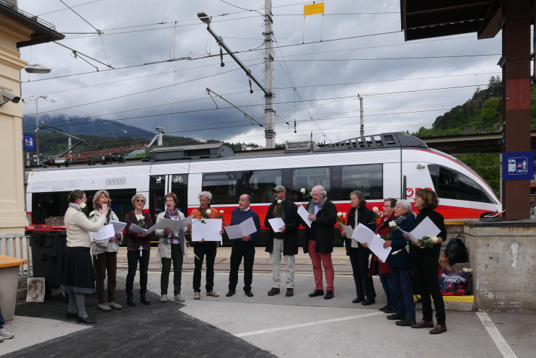
Chorleiterin Ingrid Czaika hat ein kurzes Programm einstudiert, das inhaltlich auf das aktuelle Kriegsszenario reagiert. Von der Anklage im Psalm 58 durch Heinrich Schütz, dem Entwurf einer Sehnsuchtslandschaft Verchovino in der Ukraine und dem altrussischen Kirchengesang Tebje Pajom- O Herr, gib Frieden- stellt der Klang der Lieder etwas Verbindendes her. Die gemeinsame Fahrt mit dem Zug von Bahnhof zu Bahnhof und die drei unterschiedlichen Bahnhofslandschaften öffneten Räume, die durchaus auf Flucht, Vertreibung und Ortlosigkeit verwiesen.

Ein herzlicher Dank an die vielen Interessierten und deren Spendenbereitschaft.
www.cantomania.at bzw. https://www.facebook.com/cantomaniaInnsbruck/
Foto: Johanna Kollreider, Cantomania am Innsbrucker Westbahnhof

